# **[NVIDIA Jetson TX2學習筆記（六）:建立外網可傳輸的FTP伺服器](https://medium.com/@yanweiliu/nvidia-jetson-tx2%E5%AD%B8%E7%BF%92%E7%AD%86%E8%A8%98-%E5%85%AD-%E5%BB%BA%E7%AB%8B%E5%A4%96%E7%B6%B2%E5%8F%AF%E5%82%B3%E8%BC%B8%E7%9A%84ftp%E4%BC%BA%E6%9C%8D%E5%99%A8-be1d588c2a43?source=---------4------------------)**

# **0.查詢TX2的內網IP和實體IP**

**內網IP：**TX2的內網IP位址可以先在TX2中的終端機介面輸入**ifconfig**查詢，出現**192.168.X.X的就是內網IP位址  
  
實體IP**：  
**實體IP**則是可以透過這個[網站](https://whatismyipaddress.com/zh-cn/index)查詢，將它紀錄下來，在**第8步驟**登入時會使用到  
  
**1.設定DMZ**

IP位址是TX2在**內網**當中的IP位址(每個人的電腦都不太一樣)

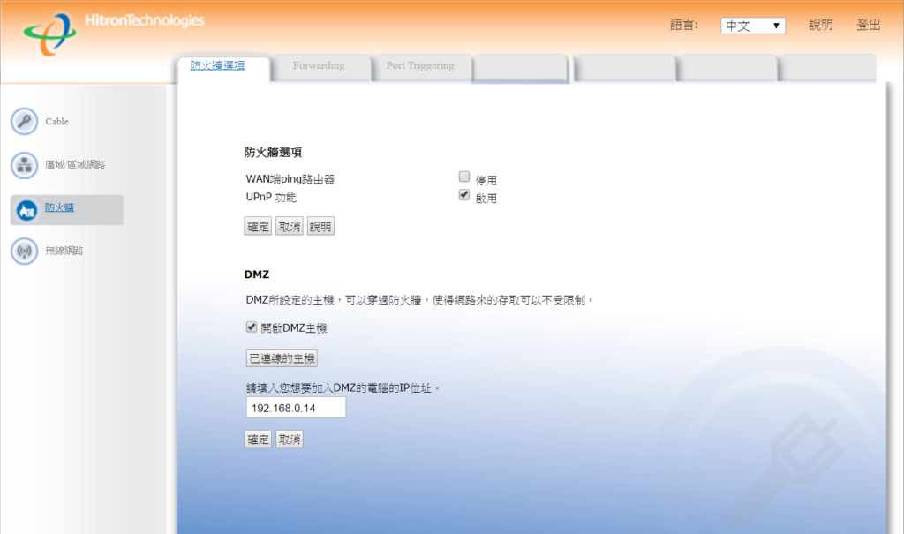

# **2.登入無線AP後台後，新增Port Forwarding設定**

裡面的IP位址是TX2在**內網**當中的IP位址(每個人的電腦都不太一樣)

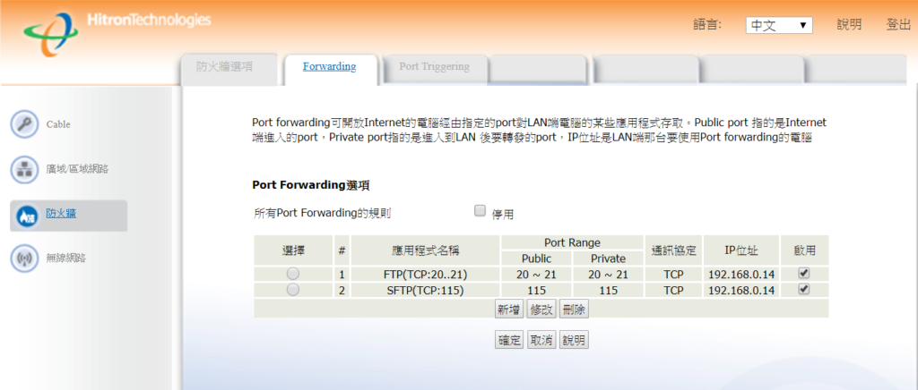  
  
**3.如果之前曾在Ubuntu上安裝過vsftpd套件，請先移除；如果沒有，跳到第三步驟。**移除所有安裝過的vsftpd檔案  
  
sudo apt-get autoremove vsftpd --purge  
  
**4.安裝FTP套件**$ sudo apt update  
$ sudo apt install vsftpd  
  
**5.驗證vsftpd是否安裝成功並且正常啟動**$ systemctl status vsftpd  
$ netstat -tupln | grep ftp  
  
  
**6.修改vsftpd.conf:**

$ sudo nano /etc/vsftpd.conf  
將以下的內容解除註解(刪掉#符號)  
# Allow anonymous FTP? (Disabled by default).  
  
anonymous_enable=YES  
  
# Uncomment this to enable any form of FTP write command.  
  
write_enable=YES  
  
# Uncomment this to allow the anonymous FTP user to upload files. This only# has an effect if the above global write enable is activated. Also, you will# obviously need to create a directory writable by the FTP user.  
  
anon_upload_enable=YES

# **7.重啟vsftpd服務** $ sudo systemctl restart vsftpd **8.登入:**

**實體IP**是第一步驟查詢到的IP， 可以透過這個[網站](https://whatismyipaddress.com/zh-cn/index)查詢  
  
**方案1**：使用Filezilla，輸入 ftp xxx.xxx.xxx.xxx (xxx為**實體**的IP)， 再輸入Linux的使用者帳號及密碼即可登入。  
  
**方案2**：Windows CMD， ftp xxx.xxx.xxx.xxx (xxx為**實體**的IP)， 再輸入Linux的使用者帳號及密碼即可登入

# **參考資料**

## [**如何在Ubuntu 18.04.2建立一個anonymous FTP server?**](https://go-linux.blogspot.com/2019/02/ubuntu-18042anonymous-ftp-server.html?source=post_page-----be1d588c2a43----------------------)